HIGGS Dataset Makine Ogrenmesi Final Projesi

1. Projenin Amaci
Bu projede HIGGS veri seti uzerinde makine ogrenmesi pipeline'i olusturulmustur. Calismada veri on isleme, aykiri deger analizi, ozellik secimi, nested cross-validation ile hiperparametre optimizasyonu ve model performans karsilastirmasi yapilmistir.

2. Veri Seti
Projede UCI Machine Learning Repository uzerinde bulunan HIGGS veri seti kullanilmistir. Veri seti Higgs bozonu sinyali ile arka plan olaylarini ayirt etmeyi amaclayan ikili siniflandirma problemidir. Orijinal veri seti 11 milyon ornekten ve 28 sayisal ozellikten olusur. Bu projede tum veri seti taranarak rastgele 100.000 ornek secilmistir.

3. Veri On Isleme
Aykiri deger analizi icin IQR yontemi kullanilmistir. Her ozellik icin Q1, Q3 ve IQR degerleri hesaplanmis; alt sinir Q1 - 1.5*IQR, ust sinir Q3 + 1.5*IQR olarak belirlenmistir. Sinir disinda kalan degerler silinmemis, sinir degerlerine cekilmistir.
Aykiri deger isleminden sonra tum sayisal ozellikler MinMaxScaler ile [0, 1] araligina donusturulmustur.

4. Ozellik Secimi
Ozellik secimi asamasinda filtre tabanli yontemlerden ANOVA F-score kullanilmistir. Proje kapsaminda en iyi 15 ozellik secilmistir.
Ozellik | Skor
feature_26 | 1856.3338
feature_28 | 1828.9649
feature_4 | 756.7476
feature_27 | 392.7225
feature_6 | 324.2246
feature_13 | 231.7568
feature_18 | 144.6095
feature_1 | 118.4121
feature_23 | 82.0354
feature_17 | 61.0642
feature_10 | 39.2433
feature_21 | 18.1173
feature_14 | 15.0845
feature_22 | 13.2258
feature_24 | 8.8529
Sekil 1. ANOVA F-score ile secilen en iyi 15 ozellik.
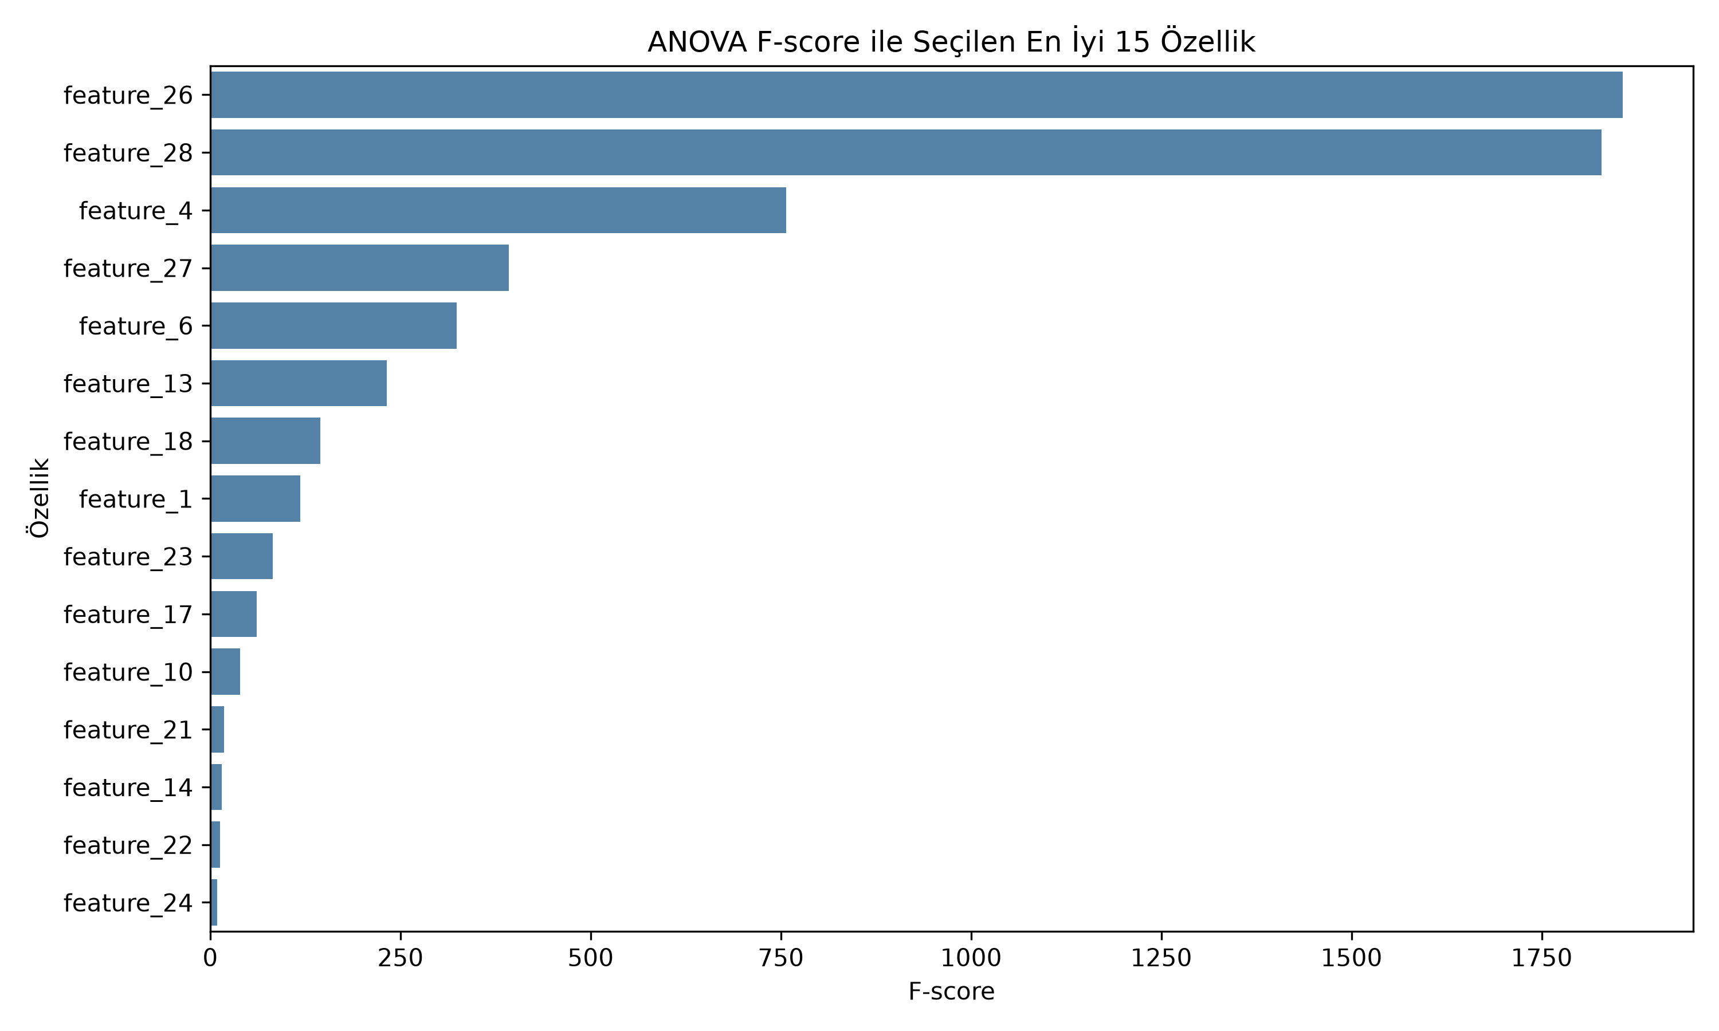

5. Nested Cross-Validation Akislari
Nested cross-validation yapisinda dis dongu modelin genelleme performansini olcmek icin, ic dongu ise ozellik secimi ve hiperparametre optimizasyonu icin kullanilmistir.
Sekil 2. Flowchart A: Ic dongude ozellik secimi.
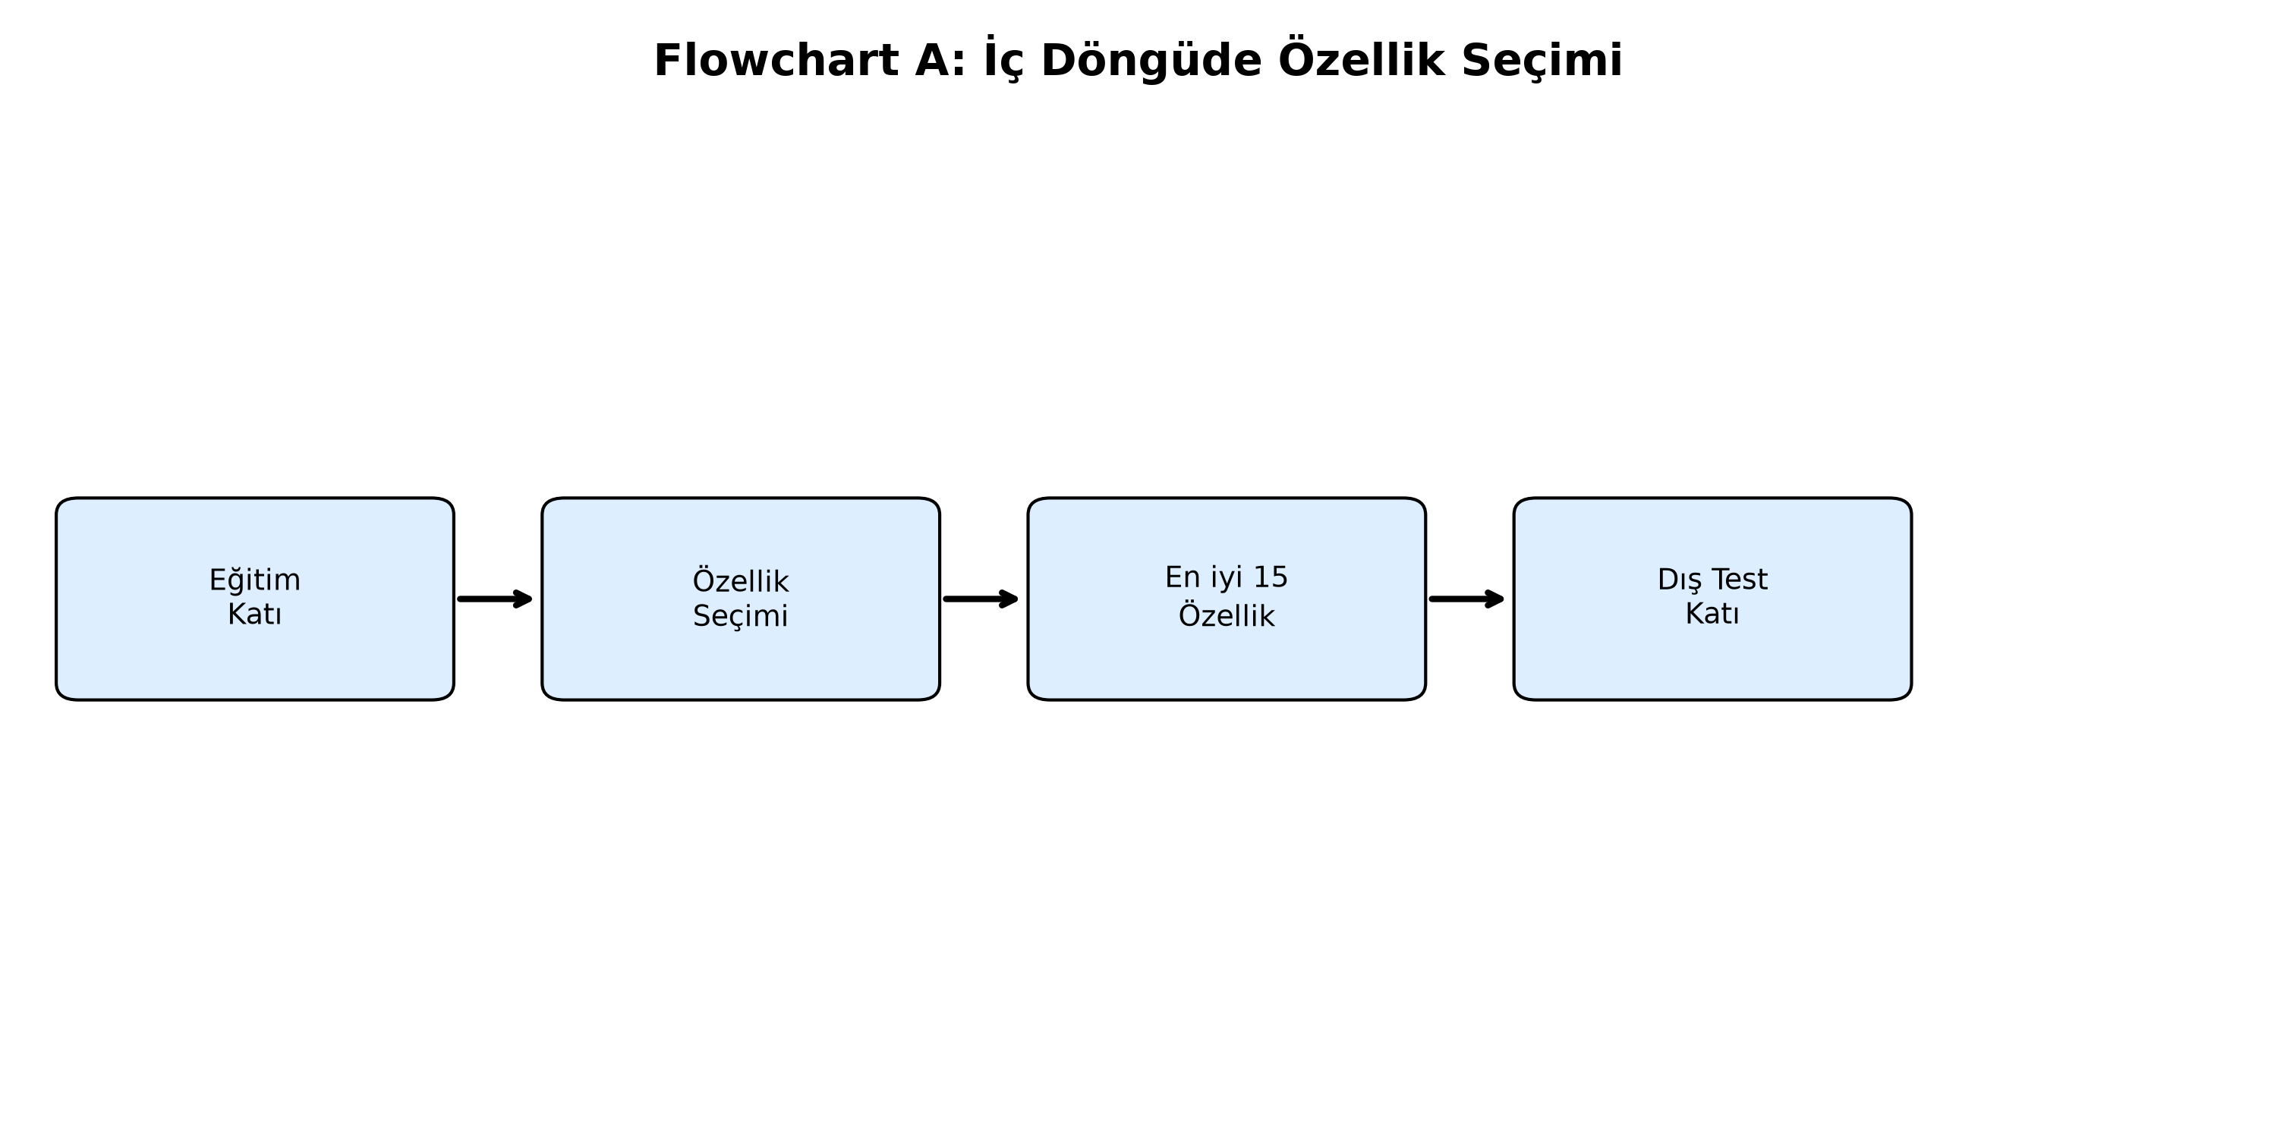
Sekil 3. Flowchart B: Ic dongude hiperparametre aramasi.
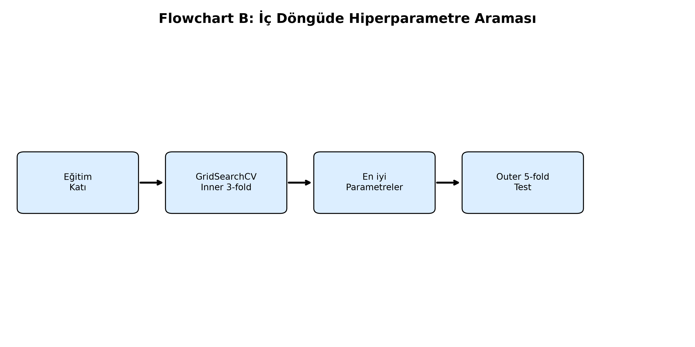

6. Modelleme ve Degerlendirme
Model degerlendirme asamasinda nested cross-validation yontemi kullanilmistir. Dis dongu 5-fold, ic dongu 3-fold olarak tasarlanmistir. Ic dongude GridSearchCV ile hiperparametre optimizasyonu yapilmis, dis dongude test performansi degerlendirilmistir.
Kullanilan modeller: KNN, SVM, MLP ve XGBoost.

7. Performans Sonuclari
Model | Accuracy | Precision | Recall | F1 Score | ROC-AUC
KNN | 0.6087 | 0.6117 | 0.7106 | 0.6574 | 0.6507
MLP | 0.6804 | 0.6853 | 0.7308 | 0.7068 | 0.7485
SVM | 0.6591 | 0.6495 | 0.7708 | 0.7049 | 0.7132
XGBoost | 0.7054 | 0.7187 | 0.7269 | 0.7227 | 0.7787
Sekil 4. Modellerin ortalama performans karsilastirmasi.
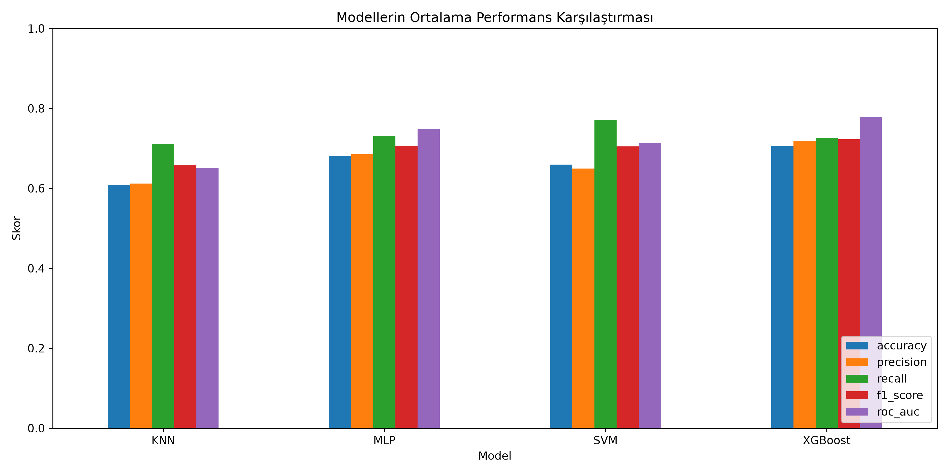

8. ROC Egrileri
ROC egrileri modellerin farkli esik degerlerinde siniflari ayirt etme basarisini gosterir. Binary siniflandirma problemi icin OVA yaklasimiyla hem Class 1 hem de Class 0 icin ROC egrileri cizilmistir.
Sekil 5. Modellerin genel ROC egrileri.
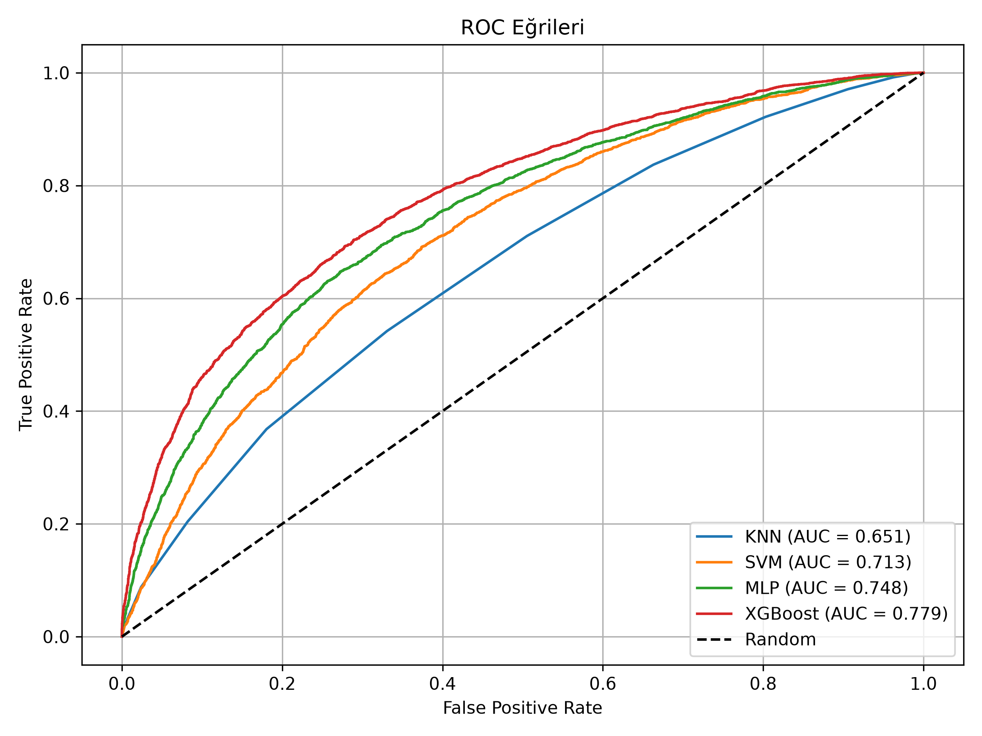
Sekil 6. OVA ROC egrileri - Class 1.
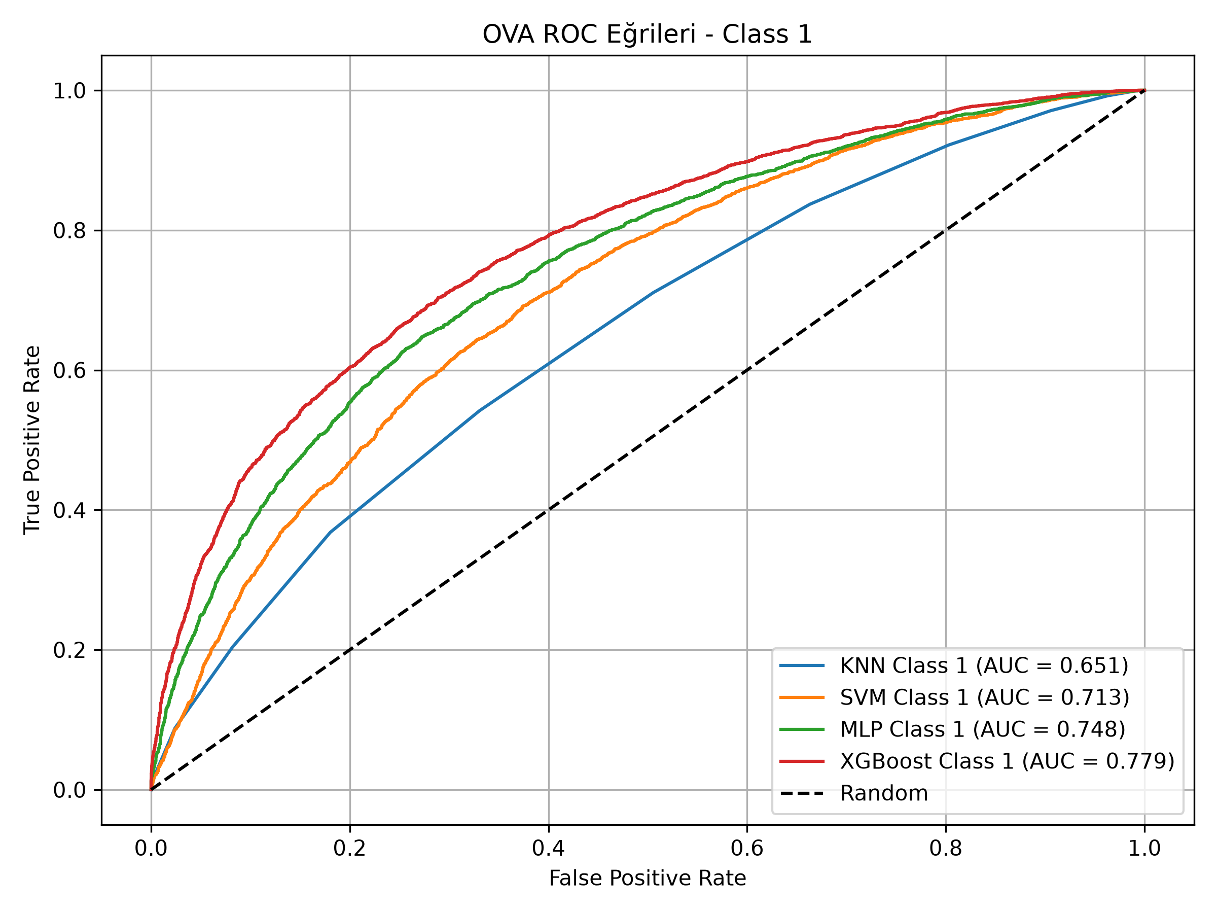
Sekil 7. OVA ROC egrileri - Class 0.
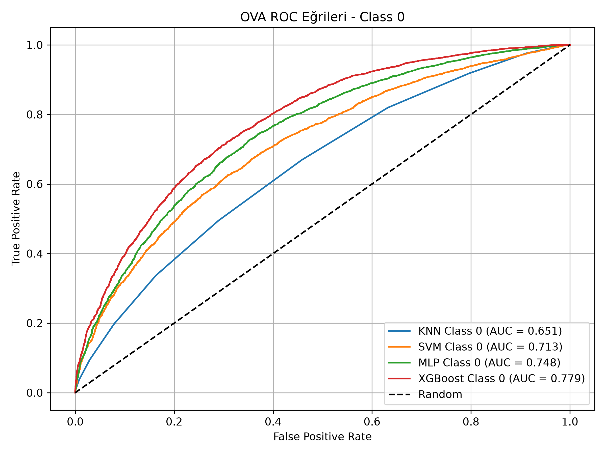

9. En Basarili Model Yorumu
Elde edilen sonuclara gore en yuksek ROC-AUC degerine sahip model XGBoost olmustur. XGBoost modeli 0.7787 ROC-AUC, 0.7227 F1-score ve 0.7054 accuracy degeri elde etmistir. Bu nedenle HIGGS veri setinde siniflari ayirt etmede en basarili model olarak degerlendirilmistir.

10. Sonuc
Bu calismada HIGGS veri seti uzerinde uctan uca bir makine ogrenmesi sureci uygulanmistir. Sonuclar, XGBoost modelinin diger modellere gore daha yuksek ROC-AUC performansi verdigini gostermektedir.

11. Kaynakca
Whiteson, D. (2014). HIGGS [Dataset]. UCI Machine Learning Repository. https://doi.org/10.24432/C5V312

